HOMMAGE à M. Serge PALANCHER
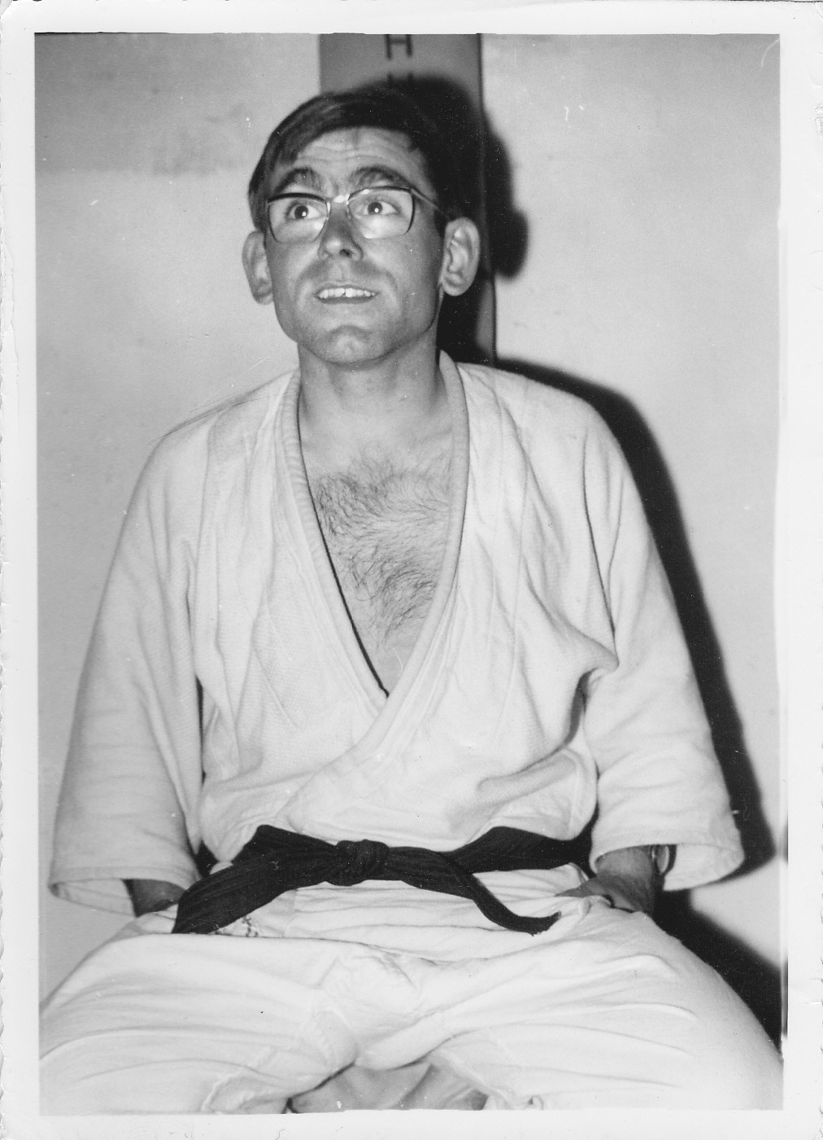
Sous l’impulsion de M. Christian GALLAIS (aujourd’hui 2ème dan de Judo, 6ème dan d’Aikido et 8ème dan de Karaté), M. Serge PALANCHER entre au club de Judo à Selles en 1958, devient entraîneur en 1963 à son retour de l’armée, obtient son 1er dan de Judo en 1965 et son 2ème dan en 1970. Dans le même temps, il avait obtenu son brevet de moniteur d’Etat. En 1971 lui fut confiée l’organisation sportive du Judo-Club lors de son intégration au centre des loisirs éducatifs. Il assura de même l’entraînement des jeunes dans les clubs de Blois et de Valençay.
L’association du Judo Club Sellois est fondée le 18 avril 1972, et M. Serge PALANCHER prend le rôle de secrétaire, sous la présidence de M. Alain AUDION. Quelques années plus tard, M. Serge PALANCHER est toujours actif et assure la présidence du club de 1985 à 1990.
En 2012 a lieu l’anniversaire des 40 ans du club, M. Serge PALANCHER alors malade met un point d’honneur à être présent. Un vibrant hommage lui est rendu par le club et par d’anciens élèves comme M. Michel DUBOURG, aujourd’hui 5ème dan de Judo à Vierzon.
Le décès de M. Serge PALANCHER survient début 2013 à l’âge de 71 ans.

